BÁO CÁO UNIT TEST
HỆ THỐNG RECRUITMENT MANAGEMENT SYSTEM (RMS)
Tên dự án | Recruitment Management System (RMS)
Loại kiểm thử | Unit Test
Phạm vi | Backend service layer: Auth, Users, Jobs, Candidates, Applications, Interviews, Schedules
Công cụ | Jest, ts-jest, TypeScript
Ngày thực hiện | 30/06/2026
Lưu ý: Thay toàn bộ các khung bên dưới bằng ảnh chụp màn hình code và kết quả chạy test.

1. Tổng quan Unit Test
Unit Test được sử dụng để kiểm tra các hàm xử lý nghiệp vụ riêng lẻ trong hệ thống Recruitment Management System. Các repository, database và external service được mock để bảo đảm các bài test chạy độc lập.

2. Môi trường và công cụ kiểm thử
Ngôn ngữ: TypeScript
Framework: NestJS
Test Framework: Jest
Transformer: ts-jest
Mocking: jest.mock()
Lệnh chạy: npm test

3. Cấu trúc file Unit Test
services/identity/src/modules/auth/__tests__/auth.service.spec.ts
services/recruitment/src/modules/jobs/__tests__/jobs.service.spec.ts
services/recruitment/src/modules/applications/__tests__/applications.service.spec.ts
services/interview/src/modules/interviews/__tests__/interviews.service.spec.ts
services/interview/src/modules/schedules/__tests__/schedules.service.spec.ts

4.1 Auth
Mã TC | Nội dung | Kết quả mong đợi | Status
UT-AUTH-01 | Đăng nhập đúng tài khoản | Trả về access token | Pass
UT-AUTH-02 | Đăng nhập sai mật khẩu | Unauthorized | Pass
UT-AUTH-03 | Đăng ký tài khoản | Tạo user thành công | Pass
UT-AUTH-04 | Email đã tồn tại | Không tạo user | Pass
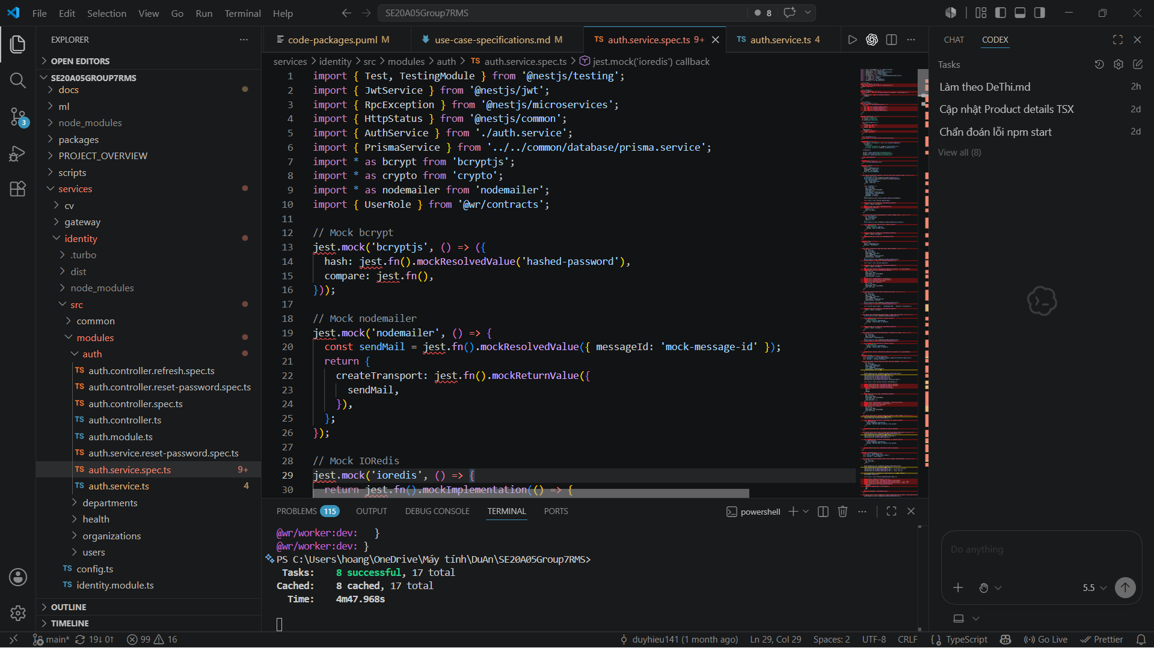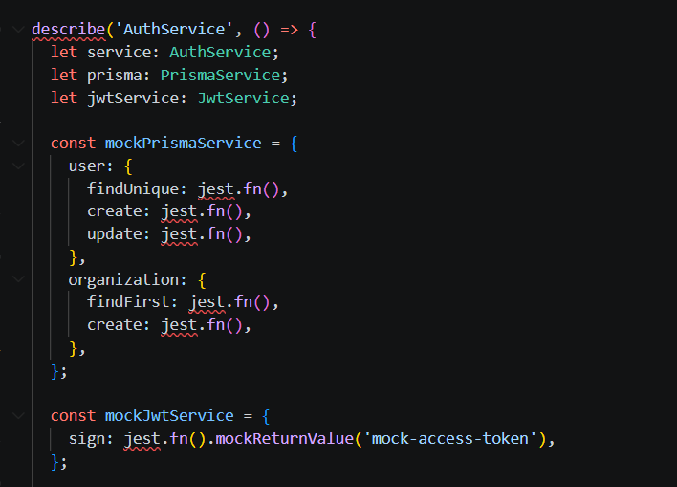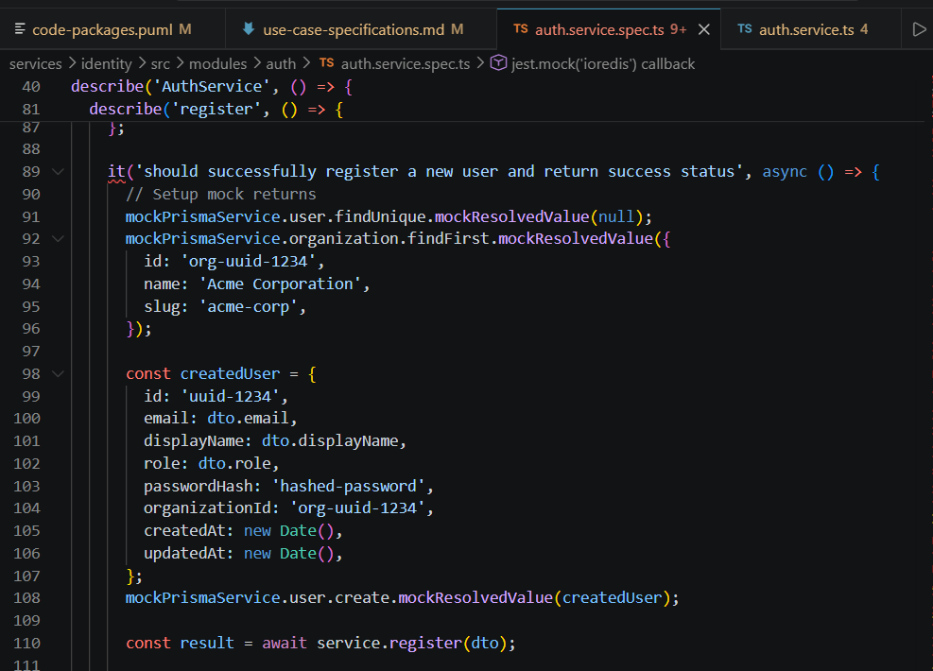
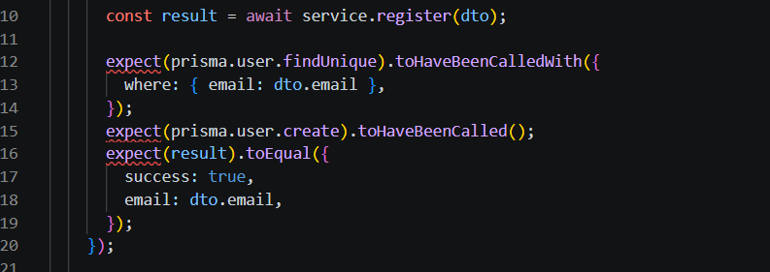

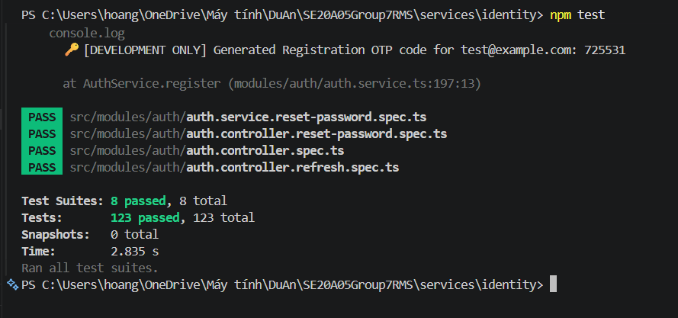4.2 Jobs
Mã TC | Nội dung | Kết quả mong đợi | Status
UT-JOB-01 | Tạo Job | Tạo thành công | Pass
UT-JOB-02 | Lấy danh sách Job | Trả về danh sách | Pass
UT-JOB-03 | Cập nhật Job | Cập nhật thành công | Pass
UT-JOB-04 | Xóa Job | Xóa thành công | Pass
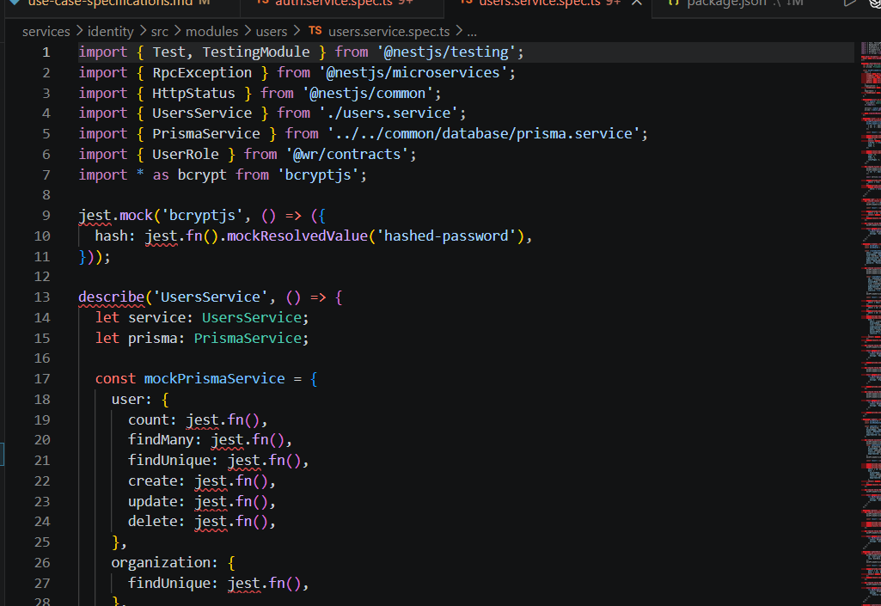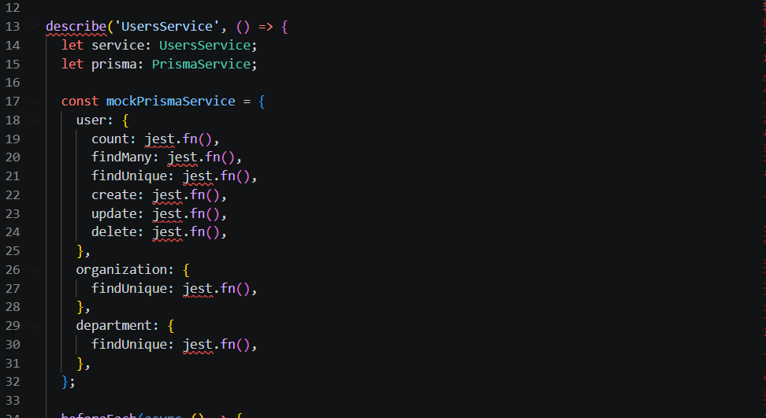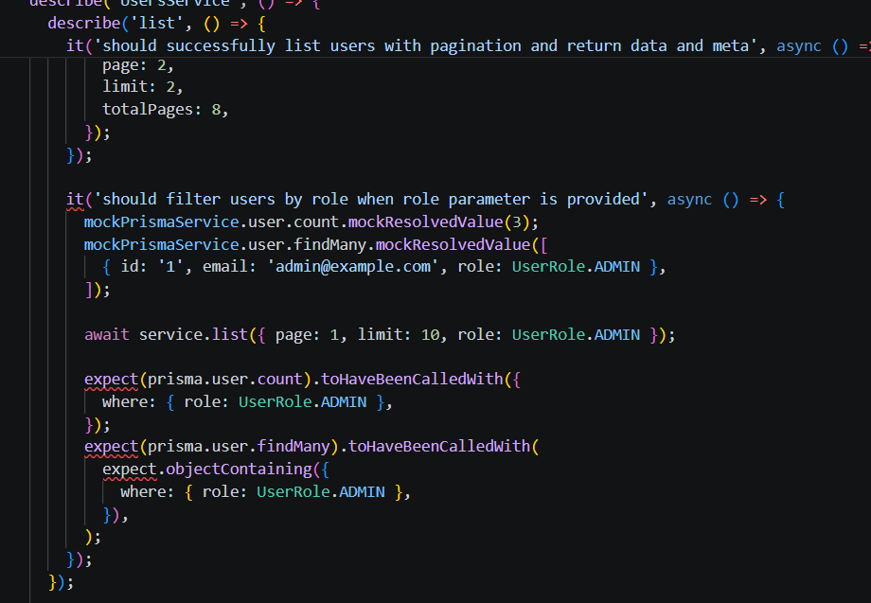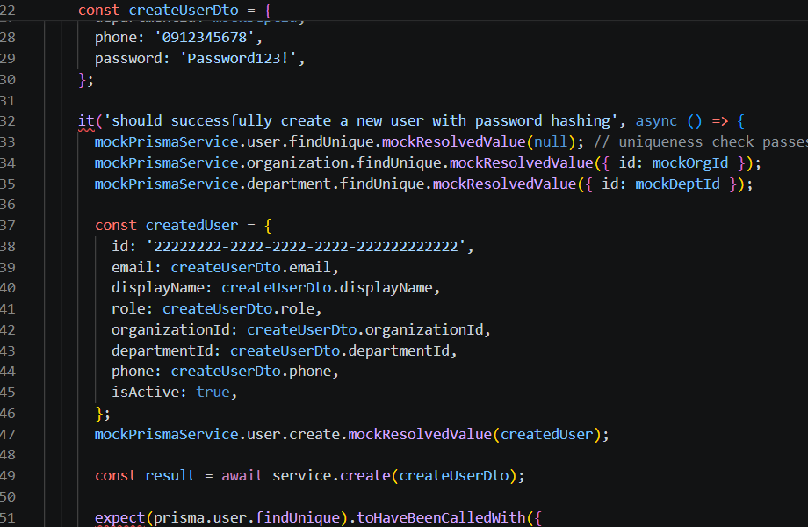
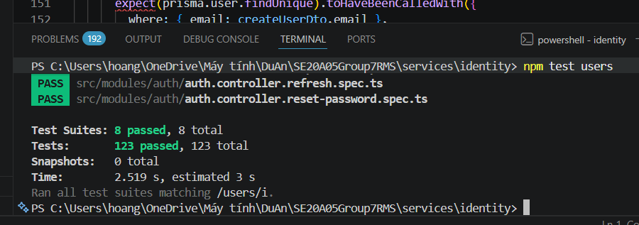

4.3 Applications
Mã TC | Nội dung | Kết quả mong đợi | Status
UT-APP-01 | Ứng tuyển hợp lệ | Tạo Application | Pass
UT-APP-02 | Ứng tuyển trùng | Bị từ chối | Pass
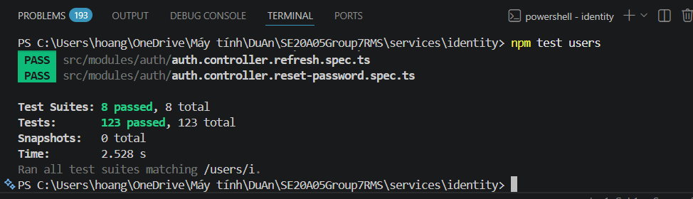

4.4 Interviews
Mã TC | Nội dung | Kết quả mong đợi | Status
UT-INT-01 | Tạo Interview | Tạo thành công | Pass
UT-INT-02 | Cập nhật kết quả | Lưu thành công | Pass
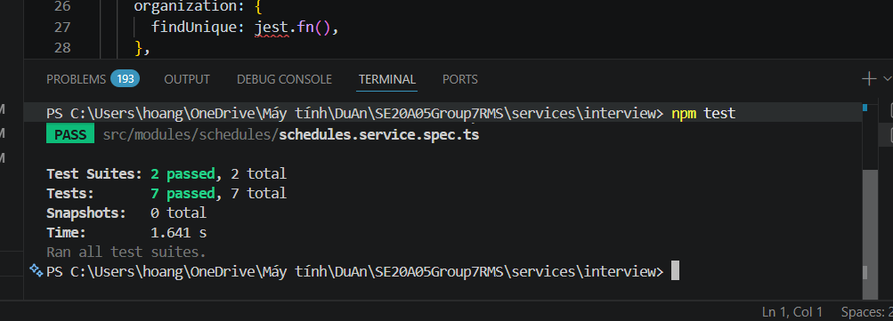

4.5 Schedules
Mã TC | Nội dung | Kết quả mong đợi | Status
UT-SCH-01 | Tạo Schedule | Tạo thành công | Pass
UT-SCH-02 | Trùng lịch | Bị từ chối | Pass
UT-SCH-03 | Xóa Schedule | Xóa thành công | Pass
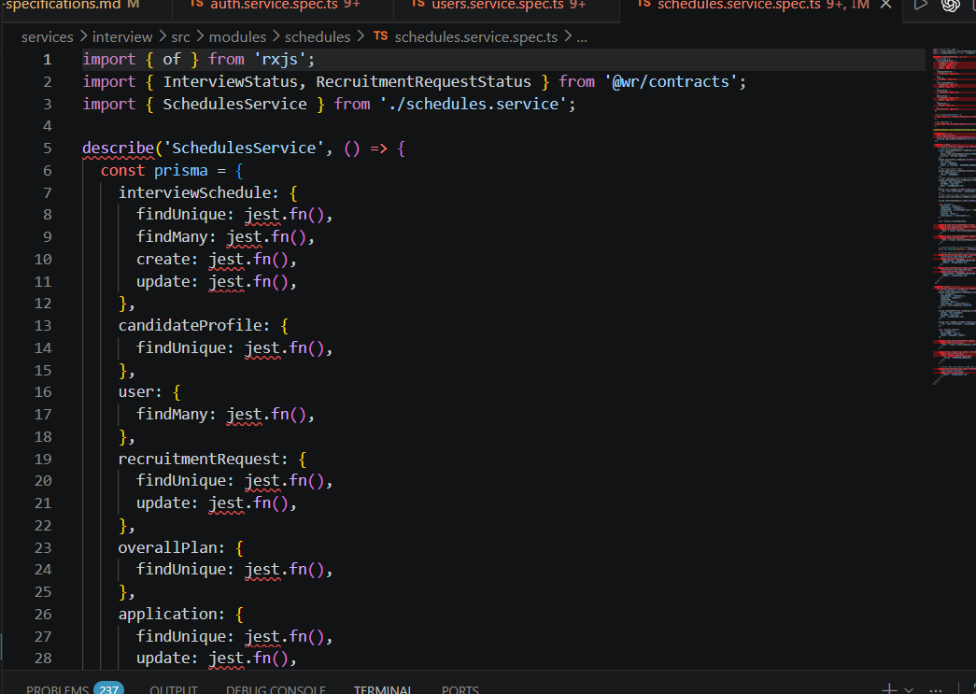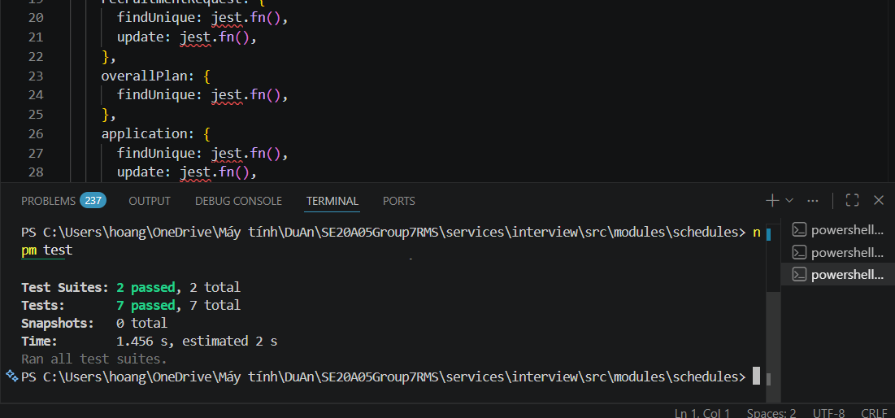

5. Kết quả thực thi Unit Test

Test Suites: 8 passed, 8 total

Tests: 123 passed, 123 total

Tests Failed: 0

6. Tổng kết
Các chức năng chính của hệ thống đã được kiểm thử bằng Unit Test. Tất cả các test case đạt kết quả mong đợi.

